​С 19 октября будет изменена схема организации дорожного движения по ул. Техническая
С 19 октября 2020 года движение большегрузного транспорта по ул. Техническая будет запрещено. Там будут установлены соответствующие дорожные знаки, запрещающие движение грузовых автомобилей массой свыше 3,5 тонн. Данный транспорт не сможет въезжать на ул. Техническую с ул. Ладо Кецховели. Такое решение принято в связи с многочисленными обращениями граждан. На участке ведутся строительные работы и большегрузный транспорт нарушает утвержденную для производства работ схему движения.
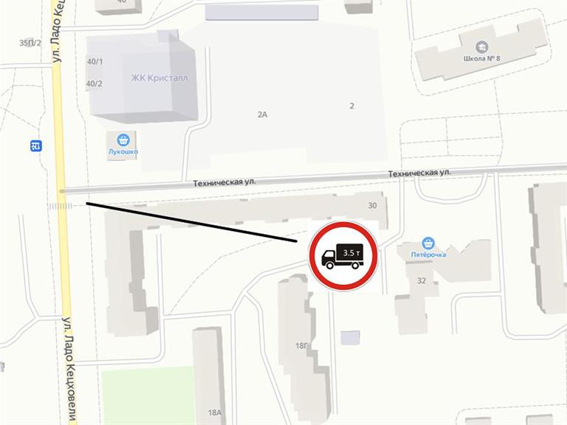
Изменения будут введены с 19 октября на постоянной основе.

